七下数学 | 必会题型
【相交线】专项训练
【一】已知点C在直线a外，点A在直线a上，且AC=2厘米．
（1）设d是点C到直线a的距离，求d的取值范围；
解：∵当AC⊥直线a时，A为垂足，此时d=AC=2厘米，
∴0＜d≤2；
（2）若直线BD垂直于直线a，垂足为B．则直线BD与直线AC有怎样的位置关系，请画示意图表示（每种位置关系画一个示意图）．
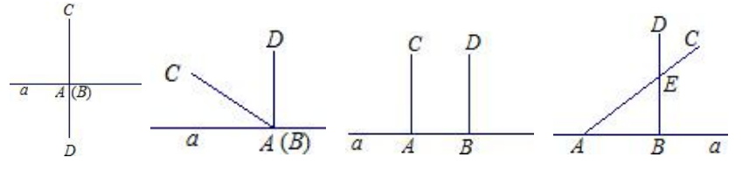
解：如图所示：

标出AC与BD交于点E．

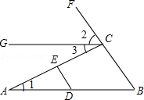
【二】说出下列各对角分别是哪一条直线截哪两条直线形成什么角？

（1）∠A和∠ACG
解：∠A和∠ACG是直线AC截直线CG、AB形成的内错角；
（2）∠ACF和∠CED
解：∠ACF和∠CED是直线AC截直线FB、ED形成的内错角；
（3）∠AED和∠ACB
解：∠AED和∠ACB是直线AC截直线DE、FB形成的同位角；
（4）∠B和∠BCG．
解：∠B和∠BCG是直线FB截直线CG、AB形成的同旁内角；

【三】如图，点B在点A北偏东35度的方向，点C在点B北偏西55度的方向，且BC=10m，问点C到直线AB的距离是多少？
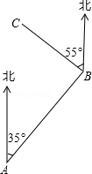
解：点B在点A北偏东35°方向，点C在点B北偏西55°方向，
∴∠CBA=90°，
点C到直线AB的距离是BC的长，
∵BC=10m，
∴点C到直线AB的距离是10m．

【四】如图，在三角形△ABC中，∠BCA=90°，BC=3，AC=4，AB=5．点P是线段AB上的一动点，求线段CP的最小值是多少？
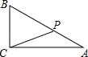
解：当CP垂直AB时有最小值，
∵∠BCA=90°，BC=3，AC=4，AB=5，
∴S_{△ABC}=1/2BC•AC=1/2AB•CP，
即1/2×3×4=1/2×5CP，
解得CP=2.4，
答：CP的最小值是2.4．

【五】如图，两直线AB、CD相交于点O，OE平分∠BOD，∠AOC：∠AOD=7：11．
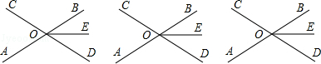

（1）求∠COE的度数．
解：∠AOC：∠AOD=7：11，∠AOC+∠AOD=180°，
∴∠AOC=70°，∠AOD=110°，
∵∠BOD=∠AOC，
∴∠BOD=70°，
∵OE平分∠BOD，
∴∠DOE=35°，
∴∠COE=180°﹣∠DOE=145°；
（2）若射线OF⊥OE，请在图中画出OF，并求∠COF的度数．
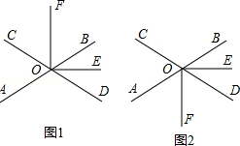
解：分两种情况，

如图1，∵OF⊥OE，
∴∠EOF=90°，
∴∠COF=∠COE﹣∠EOF=145°﹣90°=55°，
如图2，∠COF=∠360°﹣∠COE﹣∠EOF=125°．

【六】如图，直线AB与CD相交于点O，∠AOM=90°．
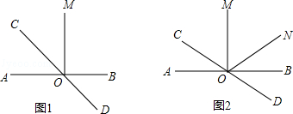

（1）如图1，若OC平分∠AOM，求∠AOD的度数；
解：∵∠AOM=90°，OC平分∠AOM，
∴∠AOC=1/2∠AOM=1/2×90°=45°，
∵∠AOC+∠AOD=180°，
∴∠AOD=180°﹣∠AOC=180°﹣45°=135°，
即∠AOD的度数为135°；
（2）如图2，若∠BOC=4∠NOB，且OM平分∠NOC，求∠MON的度数．
解：∵∠BOC=4∠NOB
∴设∠NOB=x°，∠BOC=4x°，
∴∠CON=∠COB﹣∠BON=4x°﹣x°=3x°，
∵OM平分∠CON，
∴∠COM=∠MON=1/2∠CON=3/2x°，
∵∠BOM=3/2x+x=90°，
∴x=36°，
∴∠MON=3/2x°=3/2×36°=54°，

【七】如图，直线AB，CD相交于点O，若∠EOD=40°，∠BOC=130°，那么射线OE与直线AB的位置关系是 垂直 ．
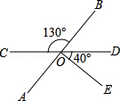
解：∵∠BOC=130°，
∴∠AOD=∠BOC=130°，
∴∠AOE=∠AOD﹣∠EOD
=130°﹣40°=90°．
∴OE⊥AB．

【八】如图，要在渠岸AB上找一点D，在点D处开沟，把水渠中的水引到C点，要使沟最短，线段CD与渠岸AB的位置关系应是 垂直 ，理由是 垂线段最短 ．
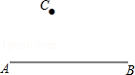

解：要在渠岸AB上找一点D，在点D处开沟，把水渠中的水引到C点，要使沟最短，线段CD与渠岸AB的位置关系应是 垂直，理由是 垂线段最短，

【九】下列说法：
①同一平面内，经过一个已知点能画一条且只能画一条直线和已知直线垂直；
②从直线外一点到这条直线的垂线段叫做点到直线的距离；
③一条直线的垂线可以画无数条．
其中不正确的是 ② ．（填序号）
解：①同一平面内，经过一个已知点能画一条且只能画一条直线和已知直线垂直，故①正确；
②从直线外一点到这条直线的垂线段的长度叫做点到直线的距离，故②错误；
③一条直线的垂线可以画无数条，故③正确；

【十】如图，∠B的同位角是 ∠ACD ，内错角是 ∠BCE ，同旁内角是 ∠BAC和∠ACB ．
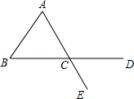

解：∠B的同位角是∠ACD，内错角是∠BCE，同旁内角是∠BAC和∠ACB，
故答案为：∠ACD；∠BCE；∠BAC和∠ACB

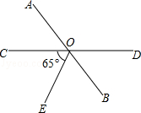
【十一】如图，直线AB、CD相交于点O，OE平分∠BOC．已知∠COE=65°，则∠BOD= 50 °．
解：∵OE平分∠BOC，
∴∠BOC=2∠COE=65°×2=130°，
∴∠AOC=180°﹣130°=50°，
∴∠BOD=50°

